**1.-** **¿Qué es el Power Point?** Es un programa que su uso está orientado a la creación de **Presentaciones** en base a Diapositivas o Proyectores para diferentes tipos como ser: Exposición de Conferencias o de Temas específicos, Tesis de Grado, Perfiles de Proyectos, Comerciales Publicitarios, Proyecciones a un Auditorio, etc.

|  |  |  |
| --- | --- | --- |
| V | o | F |

**2.- ¿Cómo se les llama a las páginas en Power Point?**

* Diapositiva
* Hojas
* Pagina
* Acetatos

**3.-** **¿Qué es una Presentación?**

* Es un grupo de una o varias Diapositivas las cuales estarán creadas con una secuencia cronológica y ordenada para que la exposición del tema sea fácil de entender por las personas que verán dicha Presentación
* Es un grupo de una Diapositivas las cuales estarán creadas con una secuencia cronológica y ordenada para que la exposición del tema sea fácil de entender por las personas que verán dicha Presentación.

**4.- Dentro de una presentación de PowerPoint se puede incluir?**

* Editores de imagen, interactividad, música, imágenes
* Texto, Vídeo, mapas conceptuales, animaciones e hipervínculos.
* Tablas de datos, vídeos, cuestionarios, imágenes, Formulas numéricas.
* Imágenes, texto, Música, Animaciones, Funciones lógicas.

**5.- Transición de diapositiva:** La transición de una Presentación significa el efecto especial que no se verá al momento de cambiar de una diapositiva a otra y el Intervalo de tiempo entre una diapositiva y otra.

|  |  |  |
| --- | --- | --- |
| V | o | F |

**6.- Publisher es un software de aplicación del tipo:**

* Hoja de cálculo
* Presentaciones multimedia
* Creador de publicaciones
* Editor de imágenes

**7.-** Publisher nos permite realizar tarjetas de visita, folletos, dípticos y trípticos, sobres, carteles, catálogos, tablas de contenido, infografías tan de moda en las redes sociales, calendarios, y un largo etc.

|  |  |  |
| --- | --- | --- |
| V | o | F |

**8.-Realizar cinco las siguientes diapositivas con los siguientes procesos:**

1. Aplicar el diseño.
2. Aplicar transición y animaciones.
3. Intervalos de tiempo: 00:03 segundos.
4. Realizar un video.
5. Guardar con el nombre: Segundo parcial.

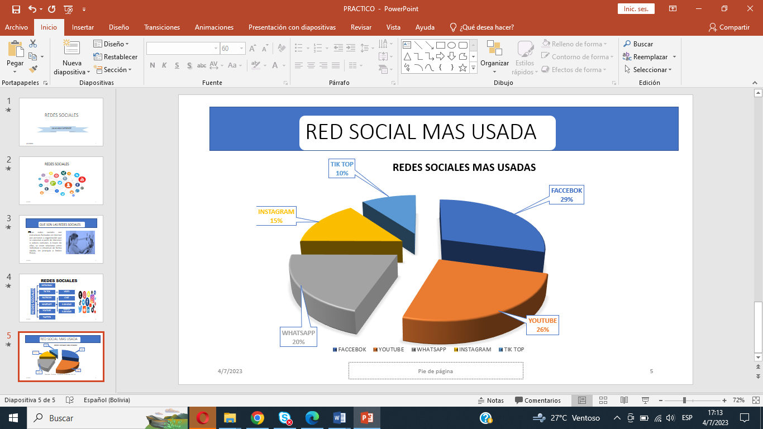

**9.-** Realizar seis diapositivas con el tema de Nacimiento de Jesús utilizar transiciones, animaciones, diseño de diapositivas, formas, autoformas, letra arial, tamaño de la letra (24), Negrita, Cursiva, subrayado y imágenes.

**CUESTIONARIO DEL NACIMIENTO DE JESUS**

**1.** ¿Cuándo se recuerda el nacimiento de Jesús?

**2.** ¿Donde nació Jesús?

**3.** En qué lugar nació Jesús

**4.** ¿Quiénes eran los reyes magos?

**5**. ¿Que se llamaban los reyes magos?

**6.** ¿Qué regalos les dieron los reyes magos a Jesús?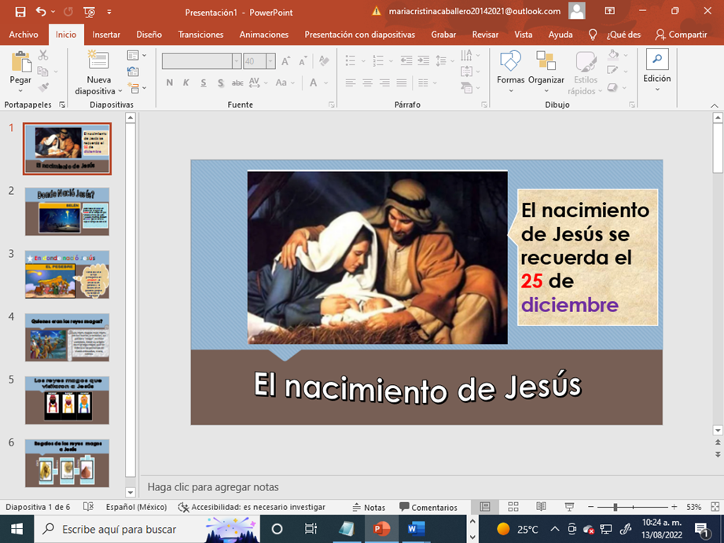

**10.-** Realizar en Publisher un diploma de graduación de bachillerato utilizando las herramientas de imágenes, tipo de letra, tamaño de letras, diseño de fondo, etc.

